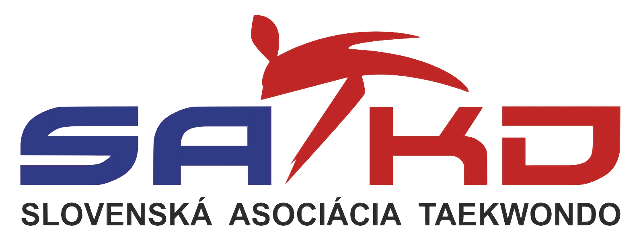

Star club bojových umení
Európska trieda 2507/11
040 13 Košice

VEC: Povolenie na uskutočnenie skúšky technickej vyspelosti

Povoľujem vykonať skúšky technickej vyspelosti

Páskovanie:
Miesto: TRÉNINGOVÉ CENTRUM ÚPOLOVÝCH ŠPORTOV, Poľná 1, 040 14 Košice
Dátum: 30.03.2026, 18:00
Komisia: Martin Suchý, 4. DAN; Michal Matiko, 2. DAN

P.č.: | Priezvisko | Meno | Dátum posl. STV | Aktuálny stupeň | Nový stupeň | Poznámka
1. | Sándorová | Ella | - |  | 9 GUP | ok
2. | Hrehová | Lenka | - |  | 9 GUP | ok
3. | Kocka | Peter | 28.06.2025 | 7 GUP | 6 GUP | ok
4. | Rešetár | Adrián | 28.06.2025 | 7 GUP | 6 GUP | ok
5. | Diržininkas | Dominik | 28.06.2025 | 7 GUP | 6 GUP | ok

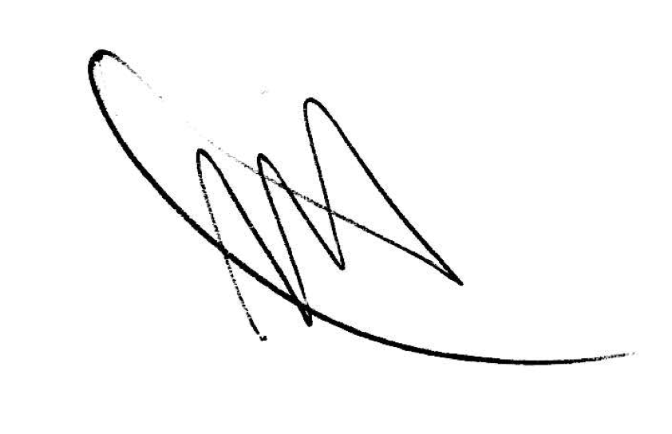

Bc. Miroslava Matejková, matrikár SATKD WT

V Bratislave, 26.3.2026

